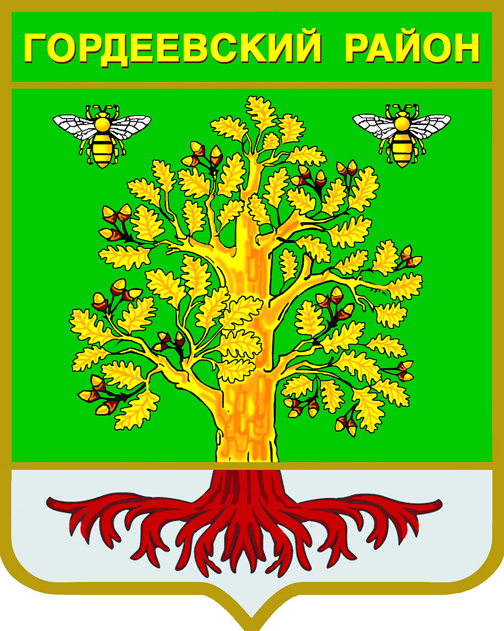

Периодическое печатное средство
массовой информации
«Вестник Гордеевского района»

Распространяется бесплатно.
Подлежит распространению на территории Гордеевского района.

Порядковый номер выпуска: 98
Дата выхода выпуска в свет: 04.08.2022 года
Тираж: 100

с. Гордеевка

Соучредителями периодического печатного средства массовой информации «Вестник Гордеевского района» являются Гордеевский районный Совет народных депутатов, глава Гордеевского района, и администрация Гордеевского района.
Редакцией периодического печатного средства массовой информации «Вестник Гордеевского района» является администрация Гордеевского района, которая также является его издателем и распространителем.
Адрес редакции, издателя, типографии:
243650, Брянская область, с. Гордеевка, ул. Победы, д. 10
Периодическое печатное средство массовой информации «Вестник Гордеевского района» является официальным периодическим печатным средством массовой информации, предназначенным для опубликования муниципальных правовых актов органов местного самоуправления Гордеевского района, обсуждения проектов муниципальных правовых актов, доведения до сведения жителей Гордеевского района иной официальной информации.
Главный редактор: Глушак М.Н.

Содержание:

Раздел 1. «Правовые акты»
  - Устав муниципального образования Гордеевского района
  - Правовые акты, принимаемые на местном референдуме.
  - Решения Гордеевского районного Совета народных депутатов и сельских Советов народных депутатов.
  - Нормативно –правовые акты администрации Гордеевского района.

Раздел 2. «Официальная информация»
2.1. Отчеты о деятельности контрольно-счетной палаты Гордеевского района
2.2. Объявления о проведении публичных слушаний
2.3. Муниципальные правовые акты, подлежащие обсуждению на публичных слушаниях
2.4. Иная официальная информация

Раздел 1. «Правовые акты»
1.4. Нормативно – правовые акты администрации Гордеевского района.

РОССИЙСКАЯ ФЕДЕРАЦИЯ
БРЯНСКАЯ ОБЛАСТЬ ГОРДЕЕВСКИЙ РАЙОН
ГОРДЕЕВСКИЙ РАЙОННЫЙ СОВЕТ НАРОДНЫХ ДЕПУТАТОВ

Постановление

от 03.08.2022 № 2
с. Гордеевка
О назначении общественных обсуждений по проекту Указа Губернатора Брянской области «Об установлении охранной зоны памятника природы регионального значения, расположенного в Гордеевском районе Брянской области, об утверждении ее Положения
и границ»

В соответствии с Федеральным законом от 23.11.1995 № 174-ФЗ «Об экологической экспертизе», приказом Министерства природных ресурсов и экологии Российской Федерации от 01.12.2020 № 999 «Об утверждении требований к материалам оценки воздействия на окружающую среду», Федеральным законом от 06.10.2003 № 131-ФЗ «Об общих принципах организации местного самоуправления в Российской Федерации», Уставом Гордеевского муниципального района Брянской области, руководствуясь Положением об организации и проведении общественных обсуждений по вопросам градостроительной деятельности в Гордеевском муниципальном районе Брянской области, утвержденным решением Гордеевского районного Совета народных депутатов от 29.07.2022 № 213, постановлением администрации Гордеевского района от 04.04.2022 № 188 «О создании комиссии по землепользованию и застройке Гордеевского, Мирнинского, Уношевского, Творишинского, Рудневоробьевского, Петровобудского, Глинновского сельских поселений Гордеевского муниципального района Брянской области»,
ПОСТАНОВЛЯЮ:
1. Назначить общественные обсуждения по проекту Указа Губернатора Брянской области «Об установлении охранной зоны памятника природы регионального значения, расположенного в Гордеевском районе Брянской области, об утверждении ее Положения
и границ», разработанному в соответствии с Федеральным законом от 14.03.1995 № 33-ФЗ «Об особо охраняемых природных территориях», постановлением Правительства Российской Федерации от 19.02.2015 № 138 «Об утверждении Правил создания охранных зон отдельных категорий особо охраняемых природных территорий, установления их границ, определения режима охраны и использования земельных участков и водных объектов в границах таких зон», Законом Брянской области от 30.12.2005 № 121-З «Об особо охраняемых природных территориях в Брянской области», учитывая отчет о научно-исследовательской работе «Комплексное экологическое обследование территории, обосновывающее необходимость создания охранных зон памятников природы регионального значения, расположенных на территории Брянской области», подготовленный ФГБОУ ВО «БГИТУ», и состоящему из:
а) Указ Губернатора Брянской области «Об установлении охранной зоны памятника природы регионального значения, расположенного
в Гордеевском районе Брянской области, об утверждении ее Положения и границ»;
б) Положение об охранной зоне памятника природы регионального значения «Синий Вир», расположенного в Гордеевском районе Брянской области;
в) Границы охранной зоны памятника регионального значения «Синий Вир», расположенного в Гордеевском районе Брянской области.
2. Общественные обсуждения провести с 15 августа 2022 года по 16 сентября 2022 года по следующим этапам:
а) оповещение о начале общественных обсуждений;
б) размещение проекта Указа Губернатора Брянской области «Об установлении охранной зоны памятника природы регионального значения, расположенного в Гордеевском районе Брянской области, об утверждении ее Положения
и границ» на официальном сайте администрации Гордеевского района: http://admgordeevka.ru и открытие экспозиции;
в) проведение экспозиции;
г) подготовка и оформление протокола общественных обсуждений;
д) подготовка и опубликование заключения о результатах общественных обсуждений.
3. Открыть экспозицию по проекту Указа Губернатора Брянской области «Об установлении охранной зоны памятника природы регионального значения, расположенного в Гордеевском районе Брянской области, об утверждении ее Положения
и границ» с 15 августа 2022 года по 16 сентября 2022 года по адресу: Брянская область, Гордеевский район, с. Гордеевка, ул. Победы, 10
График (режим) работы экспозиции:
вторник с 09-00 до 17-00;
четверг с 09-00 до 17-00;
перерыв на обед с 13-00 до 14-00.
Прием и консультации посетителей экспозиции проводить в кабинете 8.
Контактный телефон, для справок: 8 (48340) 2-16-67 (контактное лицо – Мельниченко Евгений Васильевич).
4. Участниками общественных обсуждений являются граждане, постоянно проживающие на территории Творишинского сельского поселения Гордеевского муниципального района Брянской области, правообладатели находящихся в границах этой территории земельных участков и (или) расположенных на них объектов капитального строительства, а также правообладатели помещений, являющихся частью указанных объектов капитального строительства.
Участники общественных обсуждений в целях идентификации представляют сведения о себе (фамилию, имя, отчество (при наличии), дату рождения, адрес места жительства (регистрации) - для физических лиц; наименование, основной государственный регистрационный номер, место нахождения и адрес - для юридических лиц) с приложением документов, подтверждающих такие сведения.
Участники общественных обсуждений, являющиеся правообладателями соответствующих земельных участков и (или) расположенных на них объектов капитального строительства и (или) помещений, являющихся частью указанных объектов капитального строительства, также представляют сведения соответственно о таких земельных участках, объектах капитального строительства, помещениях, являющихся частью указанных объектов капитального строительства, из Единого государственного реестра недвижимости и иные документы, устанавливающие или удостоверяющие их права на такие земельные участки, объекты капитального строительства, помещения, являющиеся частью указанных объектов капитального строительства.
Письменные предложения участников общественных обсуждений направляются в комиссию по землепользованию и застройке Гордеевского, Мирнинского, Уношевского, Творишинского, Рудневоробьевского, Петровобудского, Глинновского сельских поселений Гордеевского муниципального района Брянской области по адресу: Брянская область, Гордеевский район, с. Гордеевка, ул. Победы, 10, при личном обращении или посредством почтового отправления, или на электронную почту: grdadm@mail.ru.
Письменные предложения участников общественных обсуждений могут быть направлены посредством записи в книге (журнале) учета посетителей экспозиции, которая находится по адресу: Брянская область, Гордеевский район, с. Гордеевка, ул. Победы, 10.
Письменные предложения участников общественных обсуждений направляются до 16 сентября 2022 года.
5. Разместить проект Указа Губернатора Брянской области «Об установлении охранной зоны памятника природы регионального значения, расположенного в Гордеевском районе Брянской области, об утверждении ее Положения
и границ» на официальном сайте администрации Гордеевского района в сети «Интернет»: http://admgordeevka.ru.
6. Назначить председателем общественных обсуждений Литвин Наталию Михайловну – заместителя главы администрации Гордеевского района.
7. Назначить секретарем общественных обсуждений Мельниченко Евгения Васильевича – старшего инспектора отдела строительства, архитектуры и ЖКХ администрации Гордеевского района (по согласованию).
8. Опубликовать настоящее постановление в периодическом печатном средстве массовой информации «Вестник Гордеевского района», разместить настоящее постановление на официальном сайте администрации Гордеевского района в сети «Интернет»: http://admgordeevka.ru.

Глава Гордеевского района А.А. Самусенко

